沈阳变压器研究院交通图
地址：沈阳市沈北新区虎石台南大街20号 邮编：110122
联系电话：024-23787022-8201 024-23785211 024-23785225
联系人：孙庆云 孙桂花 吕祥鹏
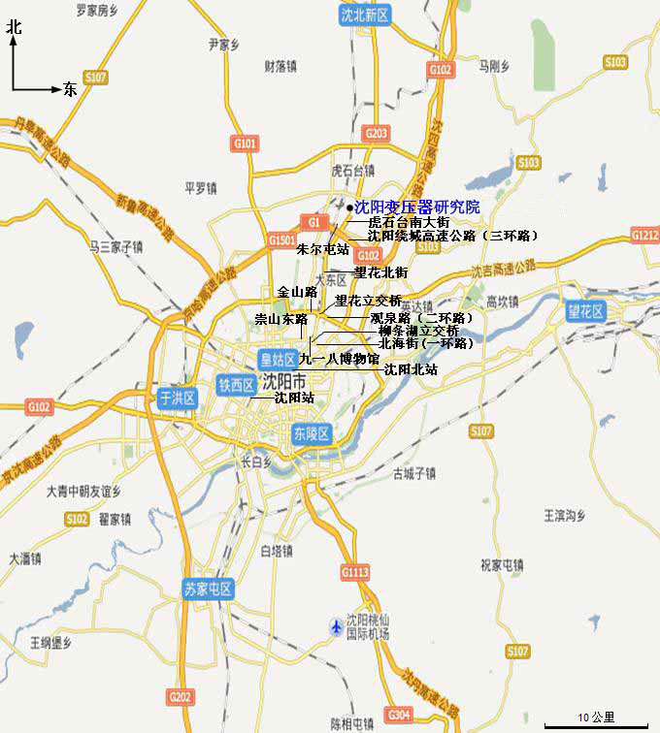

公交车：
①沈阳北站：步行乘坐325路→詹屯站下，回走100米。
②沈阳站：北行沿胜利北街至北二马路东面步行120米→399路→詹屯站下，回走100米。
③桃仙机场：机场大巴→马路湾→328路（202医院附近）→詹屯站下，回走100米。

